Kogalniceanu |055
Str. Vasile Pârvan, n° 2-4

BCCH | Afiseaza | LAC | CID | TRX | Diverse
5 | Parcul Izvor | 11142 | 10552 | 6  5 / 25 / 38 / 41 / 46 / 52 | RAR 7 | RAM 111 dBm  2Ter MB1
9 | Eroilor |  | 10553 | 6  9 / 14 / 17 / 27 / 30 / 56 | RAR 2
20 | Plevnei |  | 10551 | 3  20 / 34 / 50
639 | - |  | 10555 | 2  639 / 657 | MB3 | RAM 111 dBm  Barred  RAR 2
645 |  |  | 10556 | 4  645 / 661 / 663 / 665 | MB1
651 |  |  | 10557 | 4  651 / 667 / 669 / 671

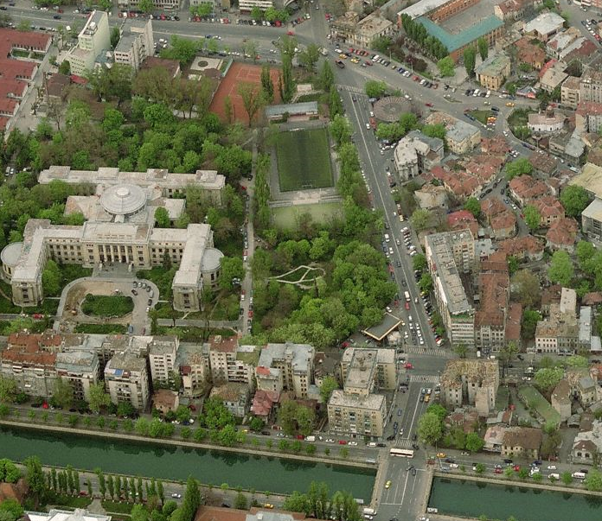
Iata un site absolut istoric (ID din gama 10xx) - foarte probabil lansat de cei de la Mobifon înca din anul 1997, poate chiar din vara 1997 pentru deschiderea comerciala a retelei…
VDF 3438

Site-ul este amplasat pe un bloc de 8 etaje din intersectia bulevardului Mihail Kogalniceanu cu strada Vasile Pârvan – adica imediat dupa ce ai trecut de Facultatea de Drept, si cu 200m înainte de a ajunge în piata Kogalniceanu.
S3
S1
S2

In fata blocului se gaseste o statie Petrom, un mic parc, si putin mai încolo (spre Nord, aproape de intersectia Pârvan / Plevnei) un teren de fotbal / tenis (apartin Facultatii de drept). De remarcat ca în aceasi intersectie si-a montat pe vremuri si Dialog site-ul BI_097 Center_18 si, destul de surprinzator, la nici macar 300m Nord-Vest Vodafone a lansat în primavara 2007 site-ul 3438 Vasile Pârvan (H. Siqua) !

Sectoare & equipment

Site-ul este clasic trisectorizat (120° „ca la carte₺, asta poate pentru ca face parte din primele site-uri instalate – care beneficiau probabil de o orientare „teoretica₺, elle fiind BTS-urile de baza), si face parte din nu prea vasta categorie a site-urilor Connex Triband din Bucuresti ! Este clar un site strategic în zona, pentru ca dpdv capacitati mai rar gasesti BTS-uri care totalizeaza 24 TRX !

- S1| Nord-Est| Plevnei| emite pe la Az. ≈10°, asa ca la nici 100m „ajunge₺ pe Calea Plevnei, si acopera asadar atât intersectia Plevnei / Pârvan (Vest) cât si ce mai gaseste prin zona aceea, de exemplu Spitalul & Facultatea de stomatologie Dan Theodorescu (Est)… iar dupa 600m ajunge în Nord în zona Casei Nationale Radio, aproape de intersectia strazilor Sirbei Voda cu Popa Tatu – unde va da peste 2034 Stribei – si va putea ajunge si prin Cismigiu…

Asadar dinspre Nord este ajutat de probabil ceva mai vechul site 2034 Stirbei (580m / Stirbei Voda / Az. 15°), iar toata zona foarte apropiata – calea Plevnei – este complet sub acoperirea mai noului (primavara 2007) site 3438 Vasile Pârvan (280m / Az. 308°). Este asadar interesant cum acel site a fost construit atât de aproape de acesta, înseamna ca era nevoie de o densificare serioasa în zona aceasta (plus ca în vara 2008 au re-lansat un site adevarat si pe Opera Business Center).

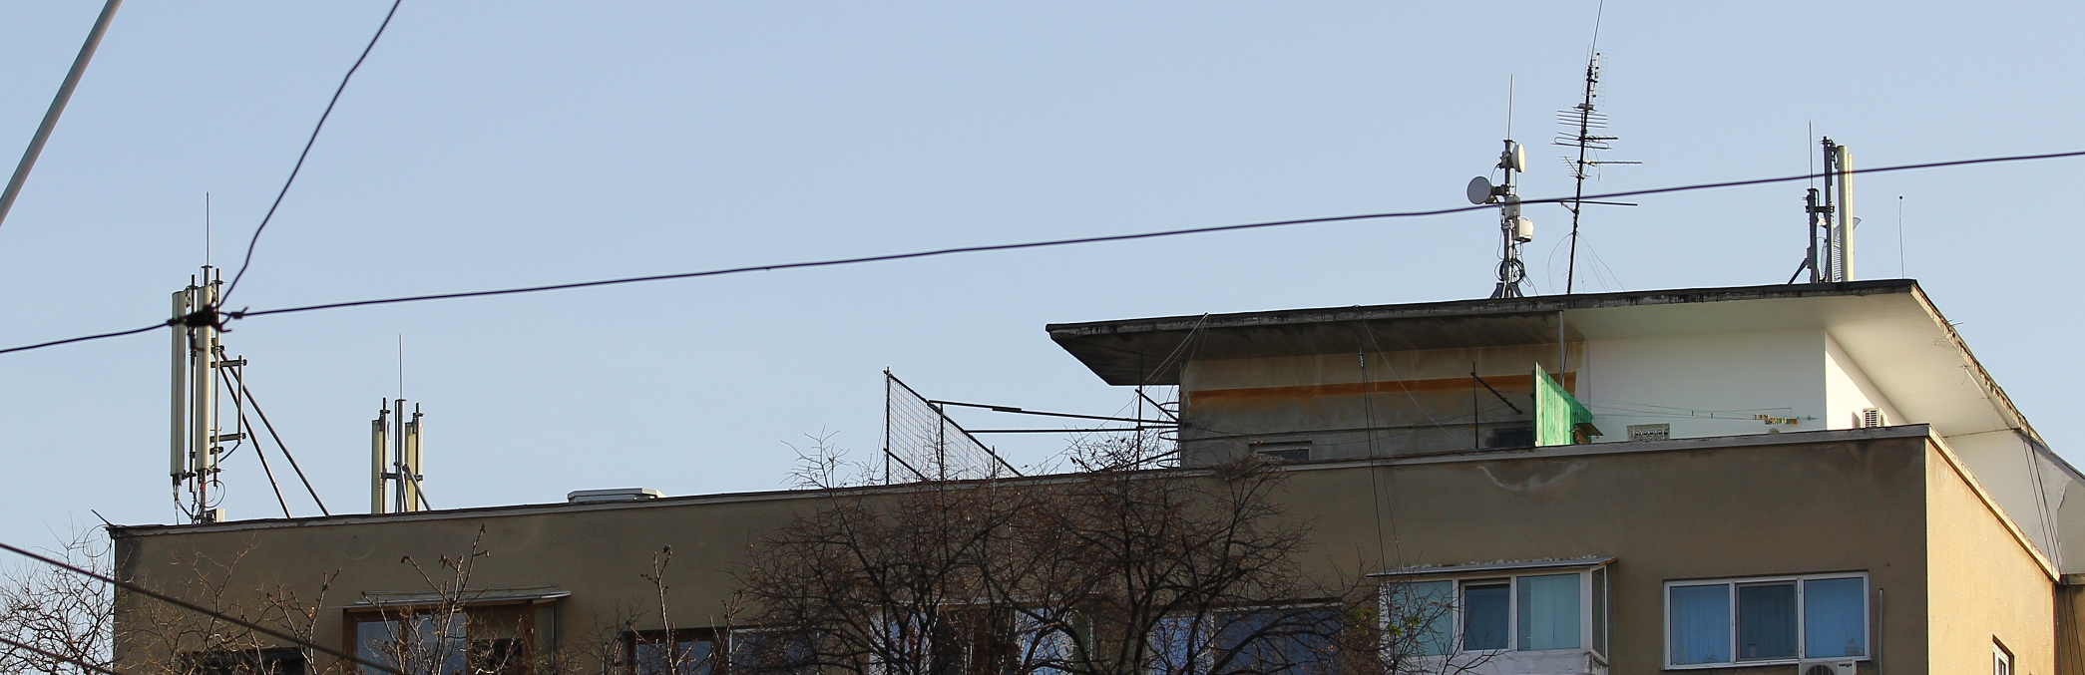
S3

S1

S2

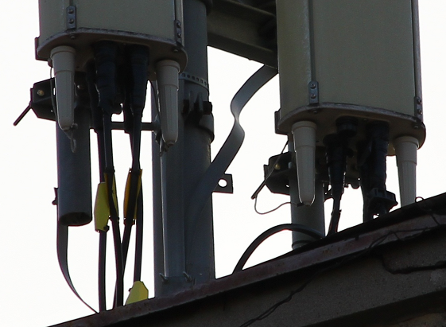
S1

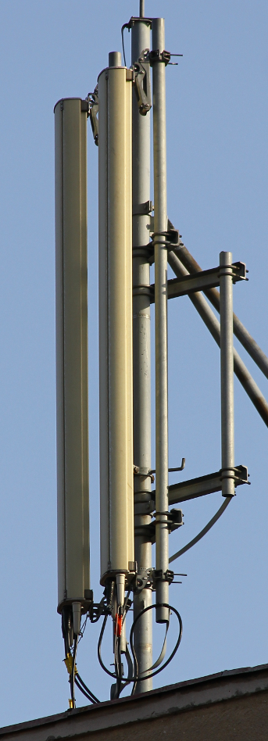
Ca si echipament avem ca întotdeauna doua clasice Kathrein K742 266, montate perfect vertical (tiltul electric maxim fiind de -7° / -6°) :

- stânga | GSM + DCS
- dreapta | GSM 1 jumper + UMTS

Pe acest acest sector avem un total de 5 TRX, repartizate în felul urmator :

- GSM | 3 TRX
- DCS | 2 TRX

Este asadar sectorul cu cele mai mici capacitati, celelate sectoare având exact dublul de TRX-uri, adica câte 10 ! Ca si cuplaje, avem probabil cazul de figura ideal, adica atât pe GSM cât si pe DCS s-a putut baga câte un TRX pe fiecare feeder !
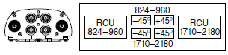

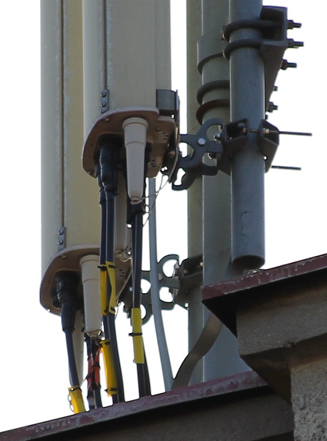
- S2| Sud-Est| Parcul Izvor| emite pe la Az. ≈130°, asa ca se duce cât se poate de frumos si de direct catre Parcul Izvor – unde ajunge cam dupa 300m
S2

Nu trebuie uitat ca în 1997 nu aveau ei înca microcell-uri si chiar nici site-uri macro care sa acopere pe acolo – asta ca sunt mari mari sanse ca pe atunci acest sector sa fi fost singurul care furniza acoperire Connexistilor din parcul Izvor ! Secundar, acoperea si restul zonei aceea Estica limitrofa parcului, adica Bulevardul Libertatii si zona Splaiului Independentei…

Ca si echipament avem tot doua clasice Kathrein K742 266, montate si aici perfect vertical, si utilizate în felul urmator :

- stânga | GSM 1 jumper + UMTS
- dreapta | GSM + DCS

In total 10 TRX-uri pe acest sector, nu-i de joaca !

- GSM | 6 TRX
- DCS | 4 TRX

- ca si cuplaje, si aici este simplu pentru ca probabil pe fiecare feeder a fost trecut câte un dTRX, atât pe GSM cât si pe DCS

De remarcat ca pe acest sector se aplica pe partea 900MHz un RAR de 7, vom reveni la asta mai încolo…

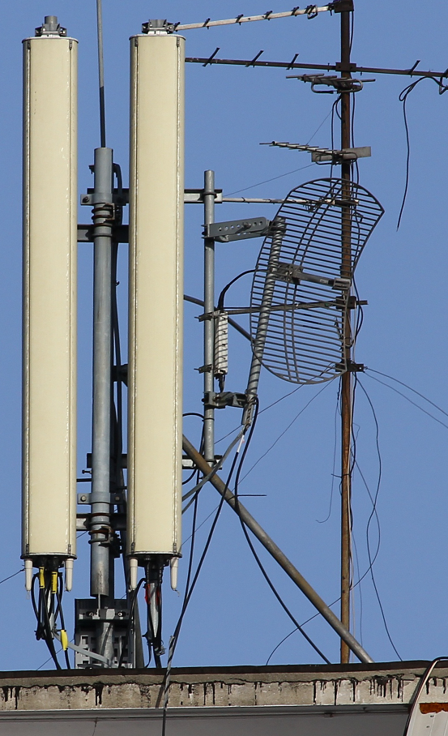
S3

- S3| Vest| Eroilor| emite cam pe la Az. ≈250°, orientând-use catre piata Operei (Opera Business Center)… Nu stiu, parca ar emite prea mult spre Sud à mon goût, e ca si cum ar vrea sa se duca direct catre la fel de istoricul site 053 Cotroceni (800m / Az. 245°) în loc sa mearga putin mai catre Vest (Az. 270°) – catre zona parcului Eroii Sanitari si adevarata zona Eroilor (ca tot broadcasteaza locatia asta !). Insa poate ca gresesc eu, totul se joaca la 10-20°…

Va acoperi asadar zona Operei nationale Bucuresti, Facultatea de Drept, chiar si ceva din Universitatea de medicina veterinara… însa înainte de a ajunge pe Splaiul Independentei trebuie sa treaca mai întâi peste „perdeaua₺ de blocuri situata de-a lungul bulevardului Mihail Kogalniceanu spre Sud…

Cele doua clasice Kathrein-uri 742 266 sunt cocotate aici pe o terasa superioara…

- stânga | GSM + DCS
- dreapta | GSM 1 jumper + UMTS

In total 10 TRX-uri pe acest sector, nu-i de joaca !

- GSM | 6 TRX
- DCS | 4 TRX

- ca si cuplaje, si aici este simplu pentru ca probabil pe fiecare feeder a fost trecut câte un dTRX, atât pe GSM cât si pe DCS
Acest sector emite asadar catre zona cea mai densa în BTS-uri din acest cartier, zona Operei : el a fost primul care sa ofere acoperire pe acolo, ajutat din primavara 2007 si de 3438 Vasile Pârvan (S2| 3 TRX), iar de pe la începutul verii 2008 de cele 12 TRX-uri ale rebranduitului site 4038 amplasat chiar pe Opera Business Center.

Remarci antenuta aceea ca o plasa din dreapta Kathrein-ului, sever downtiltata ? Ei bine este vorba de o legatura de date (se si vede ODU-ul alb) catre benzinaria Petrom de jos din intersectie !

HW equipment

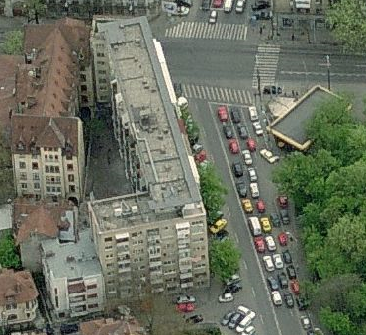
- Ca si capacitati, avem aici un aproape fantastic total de 25 TRX, împartite între :

- GSM | 15 TRX
DCS | 10 TRX

- S1 | 5 TRX
S2 | 10 TRX
S3 | 10 TRX

Intrebarea principala este în ce RBS-uri au intrat atâtea TRX-uri ?! Daca am fi avut doar 24 TRX as fi zis easy, doua RBS-uri 2106 et voilà... numai ca din pacate nu e chiar atât de simplu !

- din pozele aeriene putem vedea ca pe terasa sunt montate minim 2 cabinete albe : as spune asadar ca e vorba de un RBS 2106 + un NodeB Huawei (pentru ca pozele nu sunt chiar asa de vechi, par sa fie de prin vara/toamna 2008 cred, asadar pe atunci normal tot ce era Siemens/Nec zburase deja)...

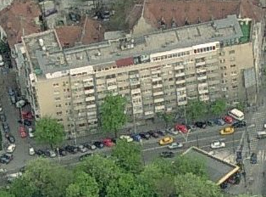
- de jos de pe pamânt, în pozele mele nu se vede decât capul unui singur RBS 2106 – nu e de mirare, NodeB-ul Huawei fiind în general mai micut...

- Dupa mine, situatia ar fi urmatoarea : cred ca avem RBS-uri atât indoor, cât si outdoor ! Afara avem clar un RBS 2106 (12 TRX), iar înauntru (tot acolo sus pe terasa, pare sa fie un local tehnic) am avea sau 2201/2206 (deci 18 TRX) sau carrément 2206/2206 (deci maxim 24 TRX) !

Probabil s-a început cu cele 2 RBS-uri indoor, apoi au facut ceva modificari odata cu introducerea DCS-ului, si în final cum nu mai era destul loc în acel local au fost obligati sa adauge acea extensie sub forma unui cabinet outdoor...
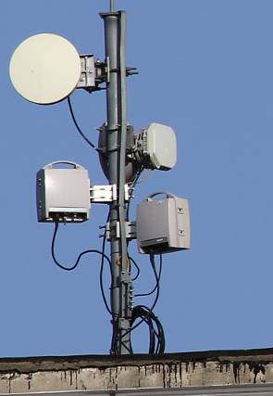
1
- Pe partea UMTS, trebuie remarcat ca acest site face parte dintre putinele NodeB-uri pe care ceva mai vechile RRU-uri Huawei au fost swapuite cu modelul mai nou (undeva prin 2009). Asta probabil pentru a oferi o capacitate de transport mai mare, asa cred...
2
- Ca si LINK-uri, avem 4 în total, toate montate pe un pilonas situat sus pe o terasa superioara, lânga S3. Trei dintre aceste LINK-uri sunt relativ vechi (adica erau deja prezente în vara 2008), cel de-al patrulea fiind nou nout – a fost montat undeva pe durata anului acesta !

1.
MW 0.3m + ODU Nec Pasolink, destinatia fiind selon toute vraissemblance 4038 Opera Business Center (Az. 249° / 460m) ; emite asadar aproape perfect paralel cu S3, pare foarte lejer up-tiltat, si a trebuit deci sa fi fost instalat la începutul verii 2008...
NEW| MW 0.3m + ODU Nec „de generatie mai veche”, catre o destinatie care o calculasem mai demult ca fiind 4113 Berzei (Az. 342° / 890m)... însa acum am mari dubii, pentru ca acest LINK abia a fost instalat (între februarie si noiembrie 2010) pe când acolo exista mai demult ! Asa ca aproape sigur nu merge în acel BTS... Emite întradevar en gros catre zona Berzei – pe la Az. 350° - însa nu catre acel site, ci probabil mai degraba catre un client de date...
2.
+
înca doua Ericsson-uri MiniLINK BAS cu reflector 0.2m intern, probabil mult mai vechi decât tot ceea ce avem aici

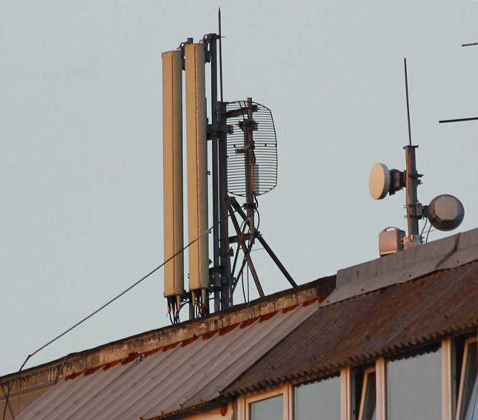
Si ca tot a venit vorba de transmisiuni, trebuie precizat ca posibil de pe la sfârsitul 2009 s-au tras si vestitele Fibre zburatoare Vodafone... de FO vorbesc ! Cel putin acum (în februarie nu era înca) avem una cât se poate de vizibila, etichetata Vodafone, care vina sa se prinda de S3 – urcând asadar de jos, de pe strada Vasile Pârvan.

SW configuration

- Ca întotdeauna, hai sa începem cu CellBroadcast-ul : aici pare sa fie destul de bine parametrat, cel putin pe 2 sectoare este perfect corect !

- S1| Nord-Est broadcasteaza Plevnei, ceea ce este absolut corect pentru ca emite perpendicular cu Calea Plevnei

- S2| Sud-Est broadcasteaza Parcul Izvor, ceea ce este din nou cât se poate de corect, altceva nu se putea defini

- S3| Vest difuseaza locatia Eroilor – biiip ! Aici este greseala, sectorul asta ajunge cu greu la Eroilor (pentru ca te preia oricum site-ul de pe Opera Business Center înainte) asa ca o locatie de genul Fac. de Drept sau Opera ar fi fost mult mult mai adaptata ! Dar când vezi ca ²/₃ din celulele emise de catre 4308 Opera Business Center difuseaza tot locatia Eroilor (si nu Opera de exemplu) poti sa te întrebi WTF ?! OK, întradevar în 2004 când s-a lansat Busola aveai mari sanse sa receptionezi acest sector si pe la Eroilor (prin zona parcului Eroii Sanitari) reteaua fiind pe atunci mult mai putin densa pe acolo... însa acum sunt sigur ca nu depasesti Facultatea de Drept pe acest sector, fiind apoi preluat de 3438 Vasile Pârvan| S2 Bd. Kogalniceanu, sau mai ales de 4308 Opera Business Center| S1 Eroilor...

- Una din particularitatile acestui site este ca pe celula 900MHz S2| Sud-Est| Parcul Izvor RAR-ul a fost setat la 7, si nu la 2 ca pe restul retelei (si ca pe restul celorlalte celule emise de aici) ! Dar cel mai interesant este ca îti dai seama ca nu este deloc o întâmplare, pentru ca mai toate celulele care emit catre Parcul Izvor au RAR-ul la 7 :

- BCCH 11| Parcul Izvor |2087 Libertatii
- BCCH 33| 13 Septembrie |2063 Uranus sector emis catre Izvor tocmai de sus de pe 13 Septembrie...
- BCCH 39| nu afiseaza |3103 Metrou Izvor microcell de la intrarea în parc (Splai)

- Da nene’, acest RAR 7 este deci foarte departe de a fi o simpla coincidenta ! Sunt minim 4 sectoare de la BTS-uri diferite (cel mai important fiind desigur microcell-ul 3103 situat chiar la intrarea în parc) care sa aiba un RAR setat la o valoare de 3 ori mai mare decât normala ! Acum întrebarea este de ce ?!!

Stii ca în parcul Izvor se organizeaza uneori anumite evenimente si spectacole, asa ca poate deveni un oc foarte foarte frecventat, si daca nu vin sa instaleze înca un site mobil dedicat (vezi poza de pe ultima pagina) atunci pot probabil aparea probleme de congestie ; din punctul de vedere al microcelulelor instalate la intrarea în parc de pe Splai, Orange le cam da lectii celor de la Connex – raportul fiind de 12 TRX contra doar 5 pe micro-ul CNX... asa ca cele 10 TRX care vin si de la acest sector ne seront pas de refus (asta totusi daca micro-ul nu e mort de saturat si apuce sa te mai transfere, sper ca au Directed Retry !)...

RAR Random Access Retransmission, numarul maxim de tentative de acces la canalul RACH – dupa care accesul va fi considerat ca a esuat, mobilul revenind asadar în stand-by

RACH Random Access Channel, canal de control împartit între mai multe mobile si care le permite sa se semnaleze la retea pentru a efectua diverse cereri (localizare, trimitere de SMS, emisie/receptie apel...)

Bun, toate astea pentru a spune ca este posibil ca RAR-ul sa fi fost setat la valoarea maxima posibila pentru a forta mobilele, în caz de congestie, sa încerce cât se poate de mult sa obtina un RACH pentru a putea emite/primi o comunicatie sau un SMS. Un parametraj care m-i se pare cât se poate de interesant, si adaptat acelei zone – care poate deveni foarte circulata când nimeni nu se asteapta (de exemplu când e vremea frumoasa, hop, toti Bucurestenii ies în parc... ah, ba nu, pardon, la Mall defapt) !

- Iata cam cu ce ar semana BA_List-urile, cel putin numai celulele DCS din ele :

- BCCH 5 celulele 637 / 639 / 641 / 643 / 645 / 647 / 651 / 653 / 667 / 675
- BCCH 9 celulele 637 / 639 / 643 / 645 / 651 / 653
- BCCH 20 celulele 639 / 645 / 651 / 653

- BCCH 639 celulele 639 / 645 / 647 / 649 / 651 / 653
- BCCH 645 celulele 637 / 639 / 641 / 643 / 647 / 651 / 653 / 667 / 675 / 693
- BCCH 651 celulele 637 / 639 / 641 / 643 / 645 / 647 / 653 / 693

Se declara al naibii de mult DCS… asta când stii ca à la louche, singurele site-uri DualBand din zona ar fi :

- Est 036 Cismigiu (900m) cu BCCH 641 / 647 / 653
2087 Libertatii (940m) iar cu BCCH 641 / 647 / 653 & 3386 Brezoianu (850m) cu BCCH 637 / 643 / 649

- SUD 053 Cotroceni („vila din vale₺ / 800m) iar cu BCCH 641 / 647 / 653

- Nord 4113 Berzei (900m) cu BCCH 647 eventual…

Deja, poti remarca faptul ca baietii adora BCCH-urile 641 / 647 / 653, le fac sa se repete pe nu mai putin de 3 site-uri din aceasta zona limitrofa ! Atât pe 900MHz cât si pe 1800MHz cel mai lung BA îl are sectorul care emite catre zona parcului Izvor, cu 7 sau 8 alte celule DCS declarate – ceea ce este pâna la urma justificat, zona aceea de Sud-Est fiind cea mai DualBand dintre toate ; sectorul catre Nord (BCCH 20 & 639) este cel mai sarac din acest punct de vedere, vezi ca este o diferenta sesizabila între celula 900 si cea 1800MHz, pe prima fiind declarata decât o singura candidata, pe când în cealalta banda sunt declarate 3 ; intermediar ajunge sectorul catre Opera (BCCH 9 & 651), si înca o data se declara de 2 ori mai multe adjacente pe celula 1800MHz decât pe cea 900MHz – asta probabil pentru a privilegia putin DCS-ul din momentul în care ai fost deja aruncat pe el

Cât despre MultiBand Report, chiar daca pe 900MHz îl pastram la clasica valoare de 1 (destul de putin, pentru 10 celule adjacente declarate în BA sa nu fii obligat sa masori decât minim una!), pe celulele DCS vezi ca este setat diferentiat (dar fara a fi ceva incredibil, e si pe alte site-uri asa) : S1| BCCH 639 care emite catre Nord a primit un MB 3 – el având cel mai putine celule 1800MHz declarate în BA, reteaua îl forteaza sa masoare în comunicatie nu doar una ci 3 celule din cealalta banda – adica 900MHz. Pe celelalte sectoare nu este nevoie sa se impuna asa ceva – cum ai mult mai multe celule din aceasi banda DCS declarate, MB-ul este la 1 pentru a nu raporta decât o singura celula în 900MHz. Mai mai mai, câte chichite de parametraj pe acest site, chiar e misto’ !

- Partea cu prinsul de acasa o sa fie rapida : în afara de decembrie 2007 când am reusit sa dau peste una din celulele DCS emise de aici (BCCH 651 de pe S7 asa cum era si normal, dar prea bruiata pentru a o putea testa cum trebuie), niciodata nu am prins absolut nimic de aici !

Catre noi (1.54Km / Az. 240°) emite asadar sectorul S3, adica BCCH 9 & 651 :

- pe BCCH 9 nu vei avea niciodata ocazia (cel putin nu cu PDF-ul actual) sa prinzi acest BTS, pentru ca pe acel BCCH receptionezi deja muuult mai apropiatul (530m) si bine amplasatul (fata de mine) site 2003 Eroii Sanitari

- pe BCCH 651 ai un anumit 2014 Senatul Bucuresti de pe cladirea MAI... care e tocmai la 2.7Km distanta, asa ca probabil trebuie sa fie al naibii de bine amplasat si cu o vizibilitate excelenta de îl prind eu atât de regulat...

In comparatie, BTS-ul Orange de peste strada (BI_097) îl pot receptiona DualBand atât pe sectorul S2 cât si pe S3, si asta an de an ! Insa la Connex nici macar S2 (catre Izvor) nu scapa de bruiaj la mine în zona, pentru ca este acoperit de BCCH-ul 5 emis din nou tot de la 2003 Eroii Sanitari

- Despre LAC-uri nu ai de ce sa-ti faci probleme, ramâi fara nicio treaba în LAC 11142 – frontiera cu 11132 fiind destul de departe (în Vest, zona Eroilor / Berzei) de zona aceasta

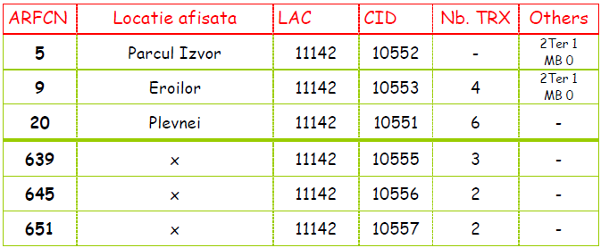
- EvolutiE
- Iunie 2006 vezi tabel
- Decembrie 2007 BCCH 9 cu 5 TRX | BCCH 651 cu 3 TRX

Sectorul catre Izvor înca din iarna 2007 (înainte nu aveam date) îl gasisem cu acel RAR 7 ! In rest, vezi ca BCCH-urile emise de aici nu au fost afectate de noul PDF Vodafone din 2007 ; în vara 2006 MB-ul era în mod interesant setat la 0 pe 900MHz (probabil pentru ca era si mai putin DCS pe atunci)...

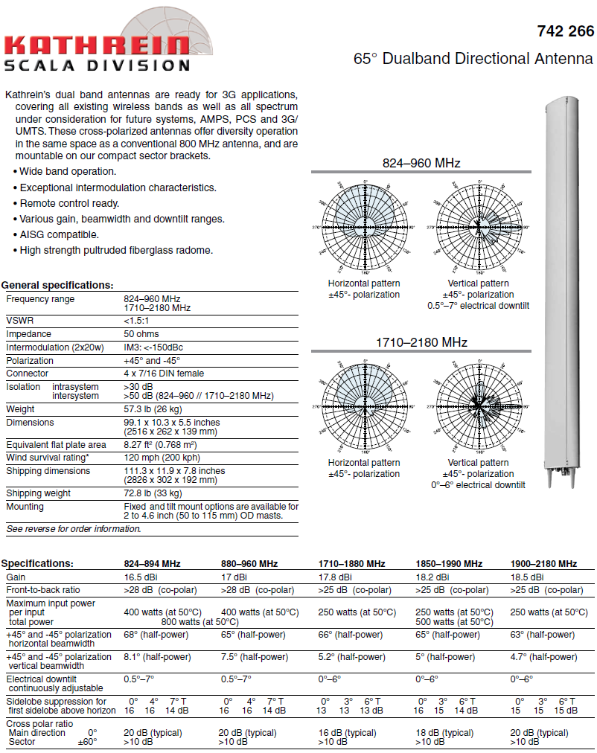
Insa mult mai interesanta este evolutia capacitatilor :

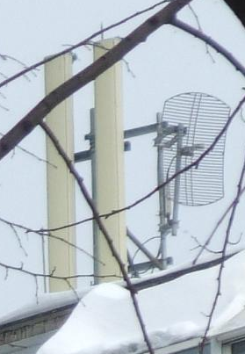
- Atât pe GSM cât si pe DCS, cele mai mari capacitati parea sa le aiba S1| Nord (9 TRX)... cel care acum este cel mai defavorizat (5 TRX) din acest punct de vedere ! Asta pentru ca în zona aceea de Nord s-a dat în functie câteva luni mai târziu – în primavara 2007 - site-ul 3438 Vasile Pârvan (Hotel Siqua) care le-a permis sa scada în mod drastic capacitatea sectorului emis de aici (-4 TRX), mutând-o asadar acolo (4 TRX pe acel sector) !
12/2007

Pe atunci aveai minim 17 TRX, însa cred ca mai degaraba aveai în total tot vreo 23 TRX – asadar toate RBS-urile erau probabil deja instalate (ca nu mai bagau ei unul suplimentar doar pentru a mai instala 2 TRX-uri în plus)...

- Din 2007 am din pacate foarte putine date, însa vezi ca încet încet au început sa creasca capacitatile si pe celelate sectoare...

- Nu stiu exact când a fost introdus DCS-ul, oficial au obtinut dreptul de a utiliza banda 1800MHz din ianuarie 2003, iar prin primavara 2004 aparusera deja trase de DCS în Bucuresti (pe la Orhideea de exemplu) ; aici toate antenele par sa fie de aceasi vechime, asadar e posibil ca DCS-ul sa fi aparut odata cu introducerea UMTS-ului adica pe la sfârsitul anului 2004 / început 2005 (lansarea comerciala a retelei având loc pe 25 aprilie 2005)...

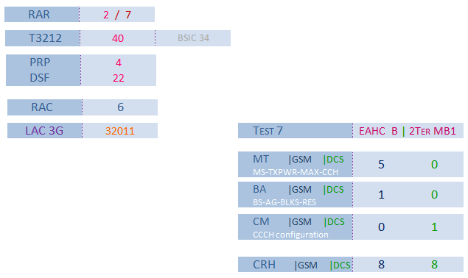

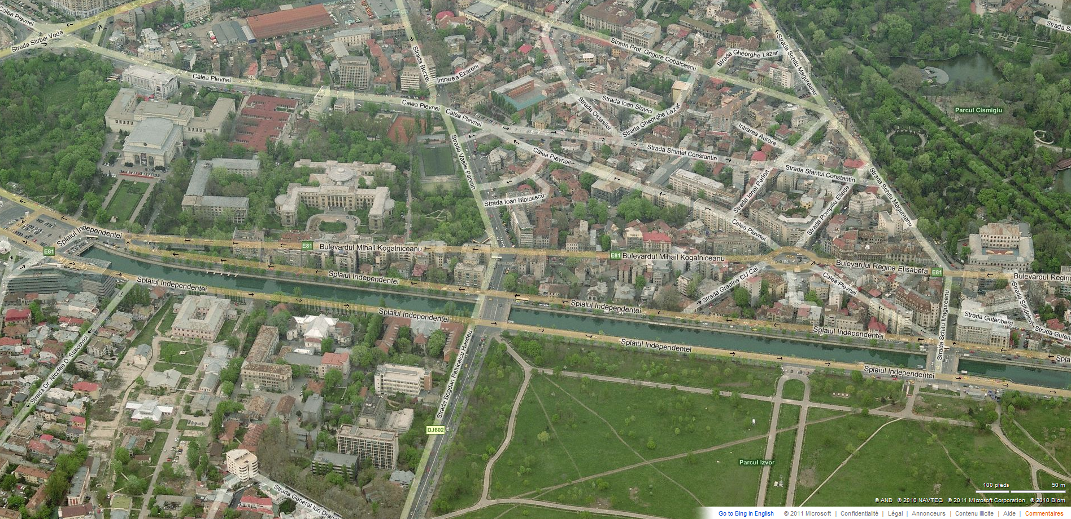

S3

S1

S2

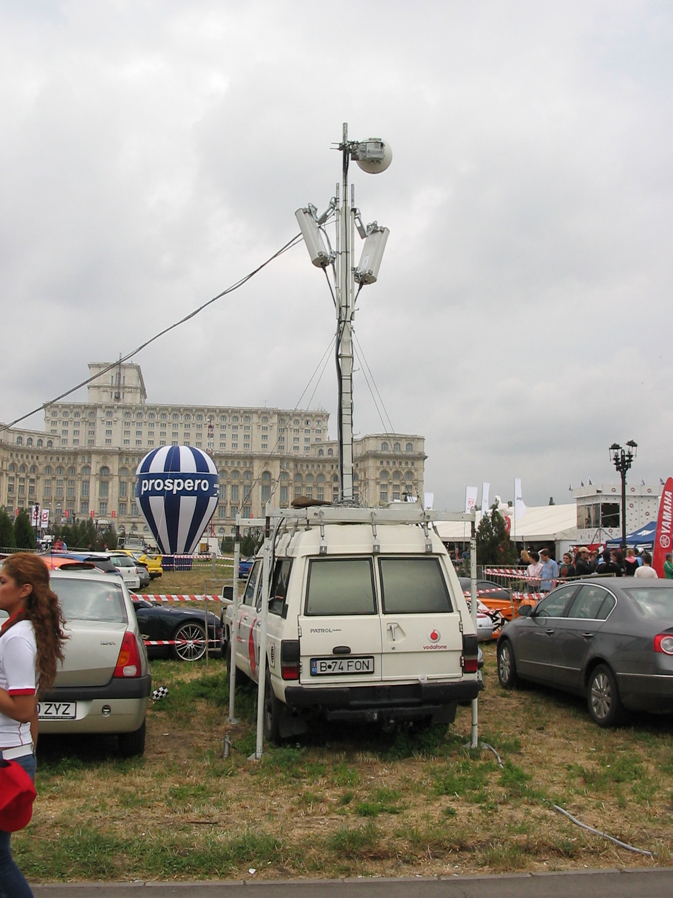
Mai 2007 | Formula 3000
Parcul IZVOR

VDF 4050 Dualband

